Руководителям региональных
федераций по тяжелой атлетике

Информация по Всероссийским соревнованиям памяти Олимпийского чемпиона Александра Павловича Курынова

Согласно Единому календарному плану межрегиональных, всероссийских и международных, физкультурных мероприятий и спортивных мероприятий Министерства спорта Российской Федерации на 2026 год, в период с 19 по 23 ноября 2026 года в г. Казань будут проводиться Всероссийским соревнованиям памяти Олимпийского чемпиона Александра Павловича Курынова по тяжелой атлетике среди мужчин и женщин (СМ № 2048160021052478 ЕКП).
СРОКИ: 19 ноября – день приезда, комиссия по допуску
20-22 ноября – соревновательные дни
МЕСТО ПРОВЕДЕНИЯ СОРЕВНОВАНИЙ: г. Казань, Горьковское шоссе, д. 160, Спортивный комплекс «Олимпиец».
ГЛАВНЫЙ СУДЬЯ: Лаптев Олег Юрьевич (8-903-337-2900)
ГЛАВНЫЙ СЕКРЕТАРЬ: Лаптева Екатерина Александровна (8-909-361-6456)
КАК ДОБРАТЬСЯ:
От железнодорожного вокзала «Казань-1»: пройти до остановки общественного транспорта, сесть на автобус № 72, следующий в направлении «Профилакторий», и следовать до остановки «Олимпиец». Время в пути — около 35 минут.
От железнодорожного вокзала «Восстание-2»: пройти до остановки «Улица Восстания», сесть на автобус № 72, следующий в направлении «Профилакторий», и следовать до остановки «Олимпиец».
На соревнованиях будут представлены следующие весовые категории:

МУЖЧИНЫ
1. 60 кг
2. 65 кг
3. 70 кг
4. 75 кг

5. 85 кг
6. 95 кг
7. 110 кг
8. 110+ кг
ЖЕНЩИНЫ
1. 49 кг
2. 53 кг
3. 57 кг
4. 61 кг

5. 69 кг
6. 77 кг
7. 86 кг
8. 86+ кг

Возраст: 15 лет и старше.
Спортивная квалификация (спортивный разряд): не ниже II

Контакты для связи:
Лаптев Олег Юрьевич, тел.: +7 903 337 29 00
Жанысова Илона Сергеевна, тел: +7 994 023 51 17

РАЗМЕЩЕНИЕ СУДЕЙ: Для судейского корпуса предусмотрено размещение в спальном корпусе КазУОР (г. Казань, Горьковское ш., д. 160Б).
РАЗМЕЩЕНИЕ КОМАНД:
В пешей доступности (300 м) от спортивного комплекса «Олимпиец» расположен спальный корпус с 4-местными номерами.
При предварительном согласовании возможна организация питания участников соревнований (завтрак, обед, полдник и ужин).
Стоимость размещения: 1 320 рублей с человека в сутки.
Стоимость питания: 1 000 рублей с человека в сутки.
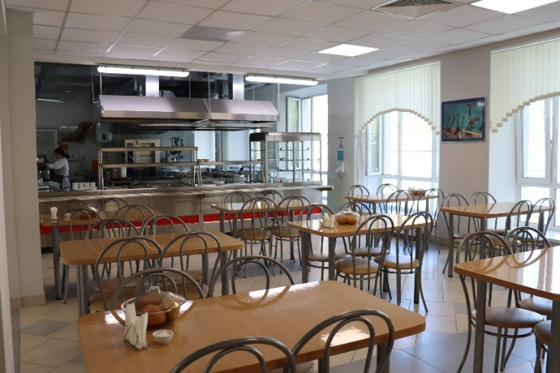
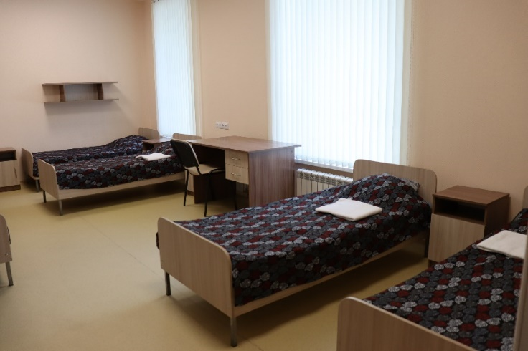
Для предварительного бронирования мест проживания и организации питания необходимо заранее направить форму с указанием количества участников и сроков проживания.

